 | 基隆市八堵國民小學辦理各項活動成果照片
 | 名稱 | 親子母語班：說故事、讀者劇場 | 日期 | 97年9月－12月
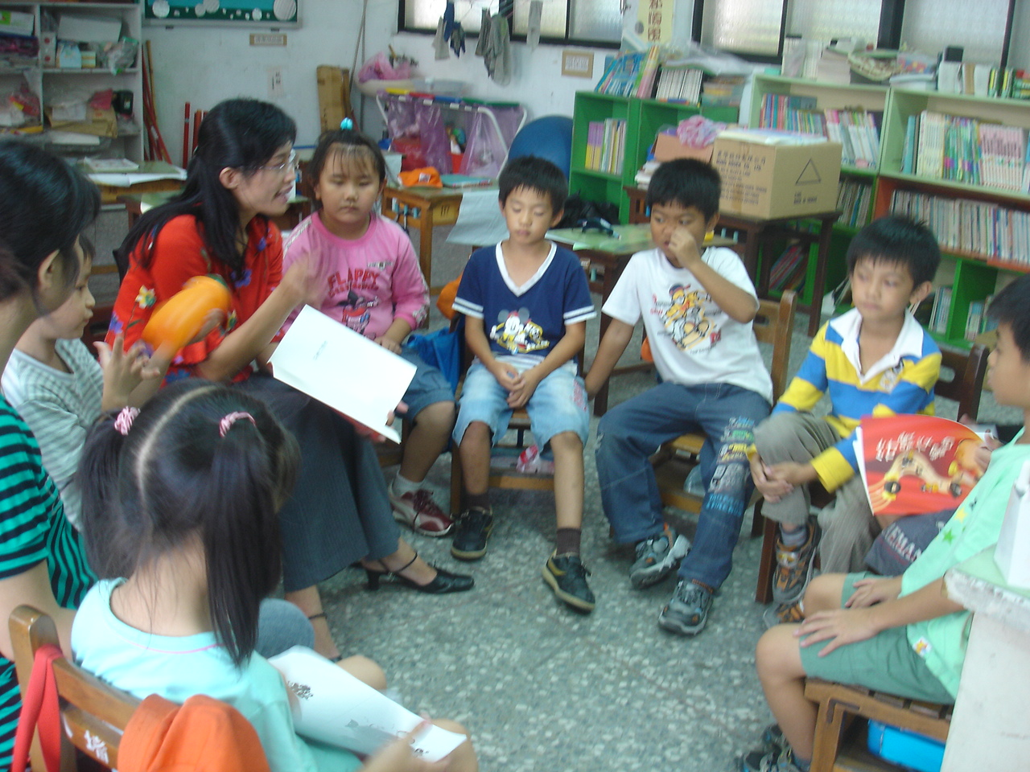
◎內容概述：唸的時候要慢慢唸，要大聲唸！
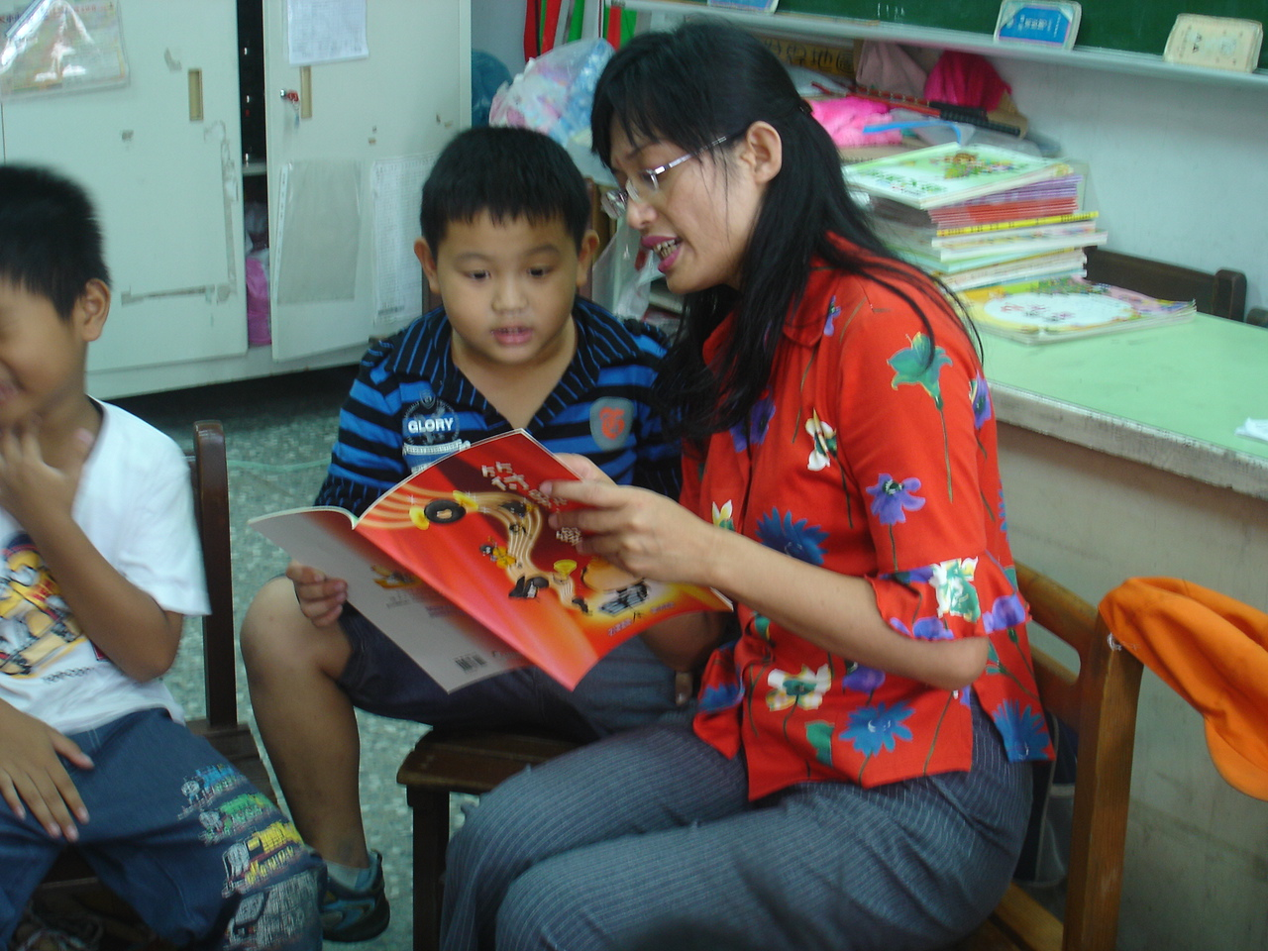

◎內容概述：喔！我懂了！原來這句話要這樣說才有感情啊！
Keelung Municipal Badu Elementary School

